Kiến trúc và Thiết kế phần mềm
Tuần 01
Build docker compose:
Lệnh: docker compose –build
Kết quả: 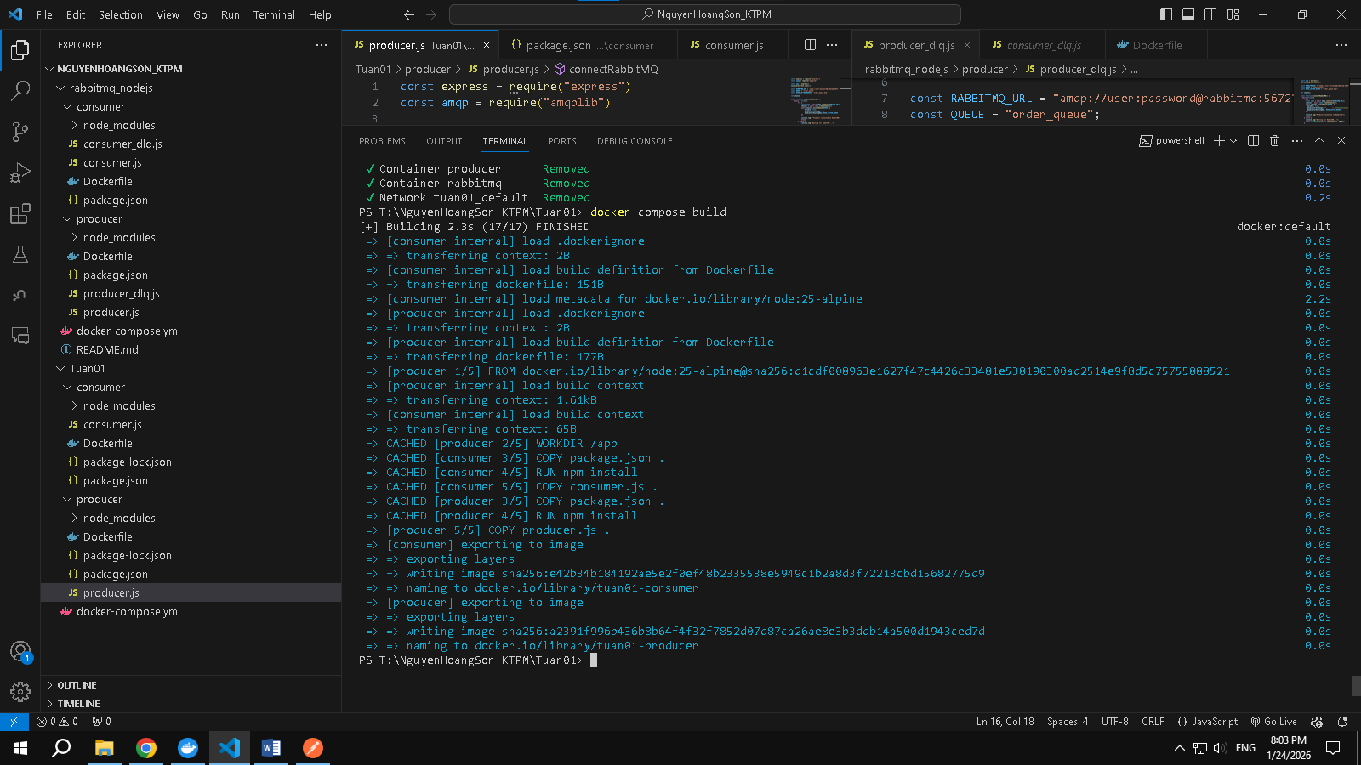
Test gửi message pass:
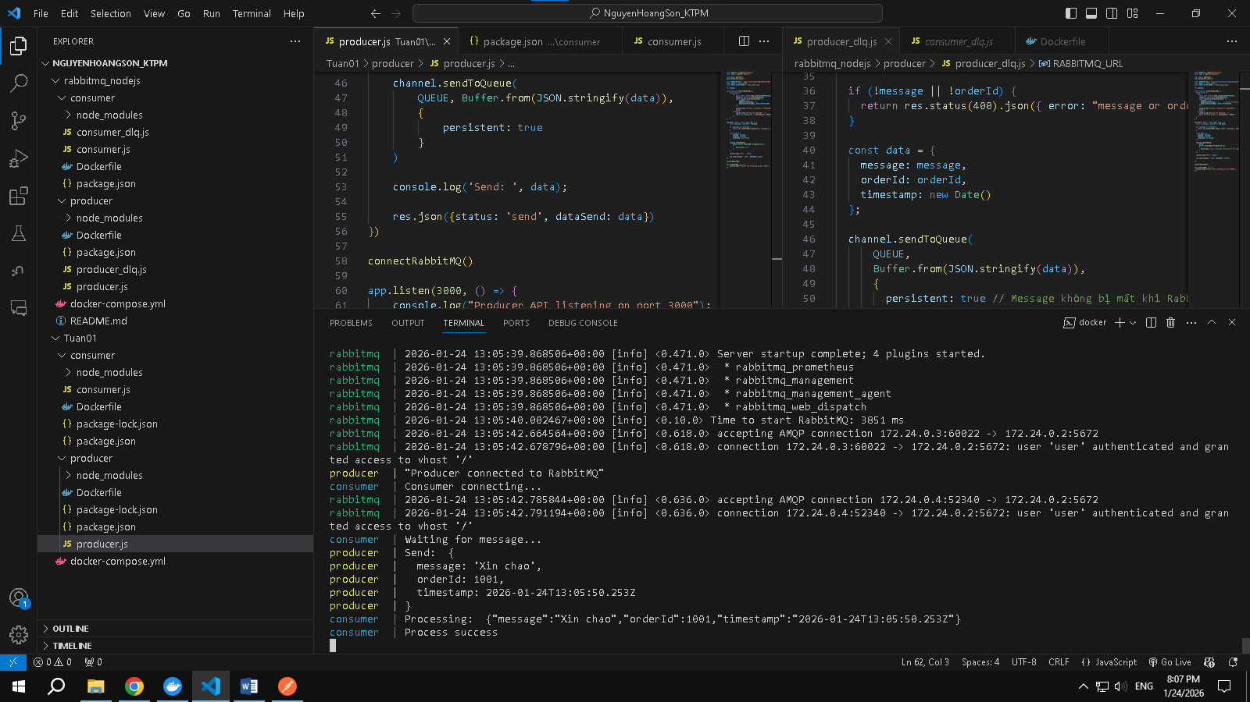

Test gửi message fail:
